　　负压通风的重要性

　　1,及时移出车间里的废气和异味　　2,及时排出检查里的烟雾和粉/增加车间的含氧量

　　3,空气流通可以预防流感病　　4,及时吹干车间过多的水分减少细菌的滋生

　　5,及时排出车间里过多的热量

　　1,徐州玻璃钢负压风机投资少、效能大、耗电少，每小时用电仅0.8-0.9度。

　　2,性能稳定，质量可靠，完全防水防尘，使用寿命长　　3,风量大，送风远，每小时最大风量可达50000m3/h

　　4,降温效果特强，系统降温可达6一10℃　　5,集通风、降温、换气、净化、排味、除烟等功能于一体

　　6,售前+售中+售后服务，24小时随时待命　　功能：低碳、环保、节能、除尘、通风、排有害气体、降温

　　徐州玻璃钢负压风机产品优势：采用全铜电机、玻璃钢风叶,不锈钢扇叶,铝合金叶轮、铝合金支架头、不锈钢支架、镀铬线圈

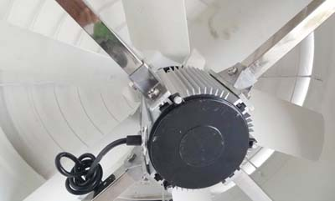

　　以下是徐州玻璃钢负压风机尺寸参数

　　品牌 速吉 型号 SJ-A1460 气流方向 负压直流　　材质 玻璃钢 风机压力 低压风机 电压 380V

　　类型 抽风机 性能 防腐风机 用途 排风换气风机

　　电机功率 0.75/1.1(kw) 叶片数 6片 重量 45(kg)

　　转速 460(r/mim) 适用范围 工厂/畜牧养殖/温室大棚 风量 44500m3/h

　　噪音 ≤70分贝 风叶直径 1260mm 风机尺寸 1460\*1460\*570mm

　　以上是关于徐州玻璃钢风机1460型负压通风的重要性全部内容如有徐州玻璃钢风机1460型负压通风的重要性疑问请随时联系我们